VLEDロゴ使用規定

VLEDロゴ使用規定（以下「本規定」といいます）は、オープン＆ビッグデータ活用・地方創生推進機構（以下「VLED」といいます）が提供するVLEDロゴ（下記１に定義します）の使用に関し、基本ルールを定めたものです。

- 定義
VLEDロゴとは、以下のロゴを個別にまたは総称していいます。
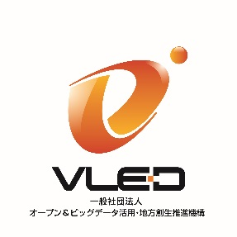
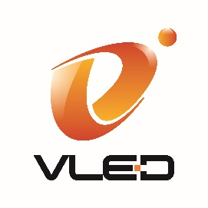

- 権利帰属
VLEDロゴに関する一切の権利（著作権、商標権等の知的財産権を含みますが、これらに限りません）は、すべてVLEDに帰属します。

3. 社員及び会員の使用条件
VLED社員、VLED賛助会員及びVLED自治体会員は、以下の条件に従い、VLEDロゴを使用することが可能です。
- VLEDの社員、賛助会員またはVLED自治体会員であることを示すことを目的として利用する場合、VLEDの個別の許諾なく使用することができます。
- ロゴ使用者の商品、サービスまたはイベント等にVLEDロゴを使用する場合、VLEDが当該商品、サービスまたはイベント等を公認、または後援していないにもかかわらず、そのような誤解を招くおそれのある態様で、VLEDロゴを使用してはいけません。
- VLED社員は、VLEDに対して、別途定める方法で、公認、または後援の許諾申請をし、その許可を得た場合、ロゴ使用者の商品、サービスまたはイベント等についてVLEDの公認、または後援を得ていることを示す態様で、VLEDロゴを使用することができます。
- VLED賛助会員及びVLED自治体会員は、VLEDの公認または後援等を得ている商品、サービスまたはイベント等についてVLEDロゴの使用を希望する場合、VLEDに以下の事項を明記して使用許諾の申請をしてください。
使用者名 （個人または法人等）、使用者の連絡先、使用目的、使用態様（たとえば、掲載する媒体の名称、掲載する媒体の概要、掲載時期等）
VLEDは、申請内容を確認の上、VLEDの公認・後援等があることを示す態様での使用であると認められる場合には、VLEDロゴの使用を許諾します。
なお、ロゴ使用者の商品、サービスまたはイベント等についてのVLEDの公認または後援等を得るには、申請が必要です。VLEDは、公認または後援の申請を受けた場合、運営委員会で審議し可否を決定します。

4. 社員または会員以外の使用条件
VLED社員、VLED賛助会員またはVLED自治体会員以外の方が、VLEDの公認・後援等がある自己の商品、サービスまたはイベント等についてVLEDロゴの使用を希望する場合、以下の事項を明記してVLEDに使用許諾の申請をしてください。
使用者名（個人または法人等）、使用者の連絡先、使用目的、使用態様（たとえば、掲載する媒体の名称、掲載する媒体の概要、掲載時期等）
VLEDは、申請内容を確認の上、VLEDの公認・後援等があることを示す態様での使用であると認められる場合には、VLEDロゴの使用を許諾します。

5. VLEDの免責とロゴ使用者の責任
- VLEDは、ロゴ使用者が本使用規定に違反してVLEDロゴを使用していると認めた場合、当該ロゴ使用者に対して、VLEDロゴの使用停止、その他、VLEDが必要かつ適切と判断する措置を講じることができるものとします。ただし、VLEDは、かかる違反を防止または是正する義務を負いません。
- VLEDは、VLEDロゴに起因してロゴ使用者および第三者に生じたあらゆる損害について一切の責任を負いません。
- ロゴ使用者は、VLEDロゴを使用したことに起因して（VLEDがかかる使用を原因とするクレームを第三者から受けた場合を含みます）、VLEDが直接的または間接的に何らかの損害（弁護士費用の負担を含みます）を被った場合、VLEDの請求に従って、直ちにこれを補償しなければなりません。

6. 本使用規定の変更
VLEDは、VLEDが必要と判断する場合、あらかじめ通知することなく、いつでも、本使用規定を変更することができます。変更後の使用規定は、VLEDが運営するウェブサイト内の適宜の場所に掲示された時点からその効力を生じるものとし、ロゴ使用者は変更後もVLEDロゴの使用を継続することにより、変更後の使用規定に同意をしたものとみなされます。

